项目在线申报操作指南说明

湖州市科技计划项目在线申报地址：http://xm.kjj.huzhou.gov.cn /web/
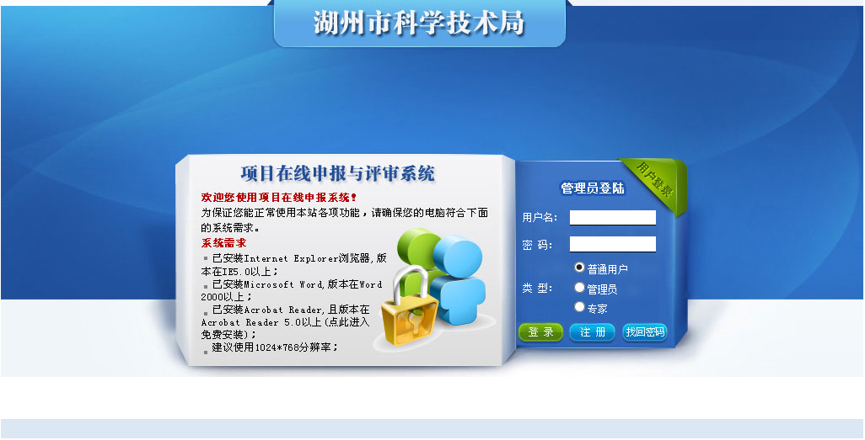
一、新用户注册
首次申报项目需注册为普通用户。新用户注册由归口部门或子归口部门人工审核，请仔细填写，务必保证基本信息（如手机号码等）的准确性。
已注册的用户可继续使用原账户，如忘记密码，请联系归口部门或子归口部门重置密码。
二、在线填报
（1）系统首页“项目申报”版块，点击“科技计划项目申报”，阅读申报必读后点击确定。
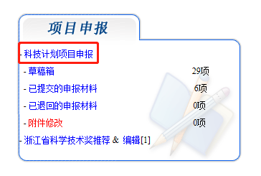
（2）点击选择申报的计划类别。
（3）准确填写拟申报的项目名称后保存。
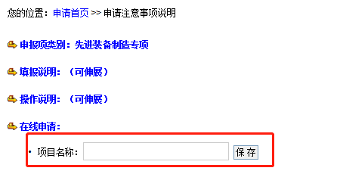
（4）找到拟申报项目，点击“修改”进行填报。
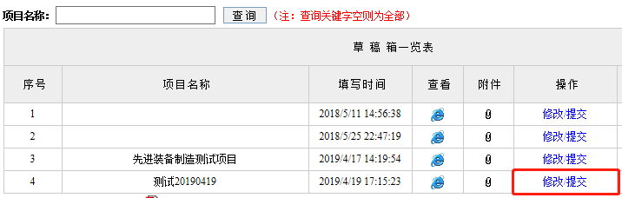
（5）依次点击项目情况、项目预期成果、承担单位、项目负责人及项目组成员、主要研究内容和要达到的主要技术、经济指标，即可填写相应内容，注意保存。
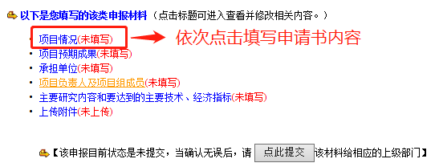
（6）先填写项目情况。注意项目开始日期、完成日期有限制要求。
项目开始日期至项目完成日期，为项目执行期内，也叫做项目实施期限。项目预期成果、技术经济指标、经费预算都应该以项目实施期限为依据。早于项目开始日期，或晚于完成日期后6个月取得的成果，验收时不予认可。项目经费应该发生在项目实施期内，经费决算应以项目完成日期为截止期限。

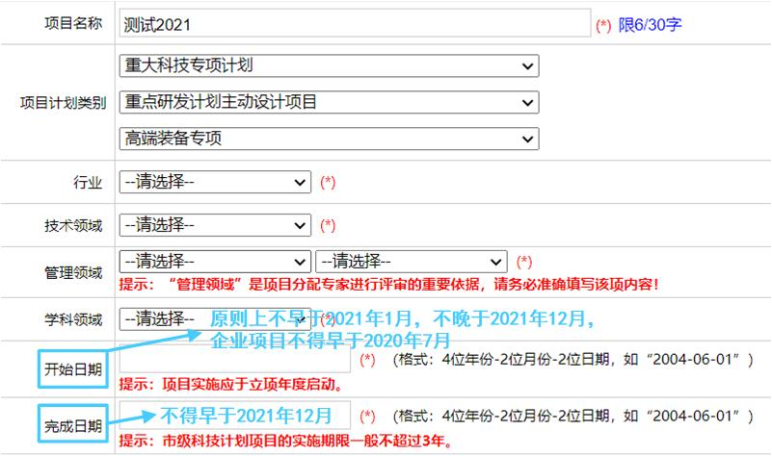

如果是众创空间、众创田园项目，请填写清楚所在众创空间（众创田园）名称。
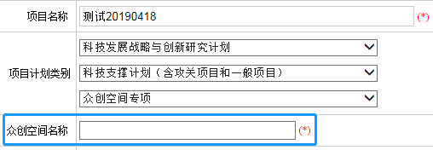
填报项目经费时，请注意应与上传附件中的经费概算一致。
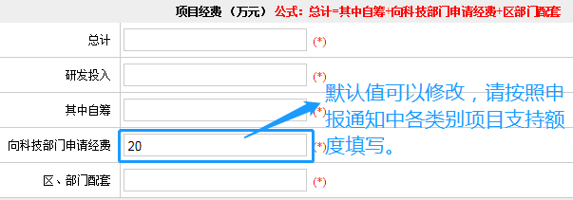
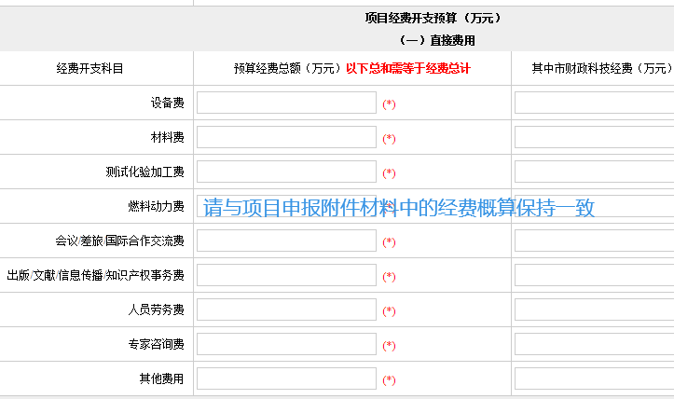
企业申报重点研发计划项目，必须填报执行期内经济效益，并于验收时在审计报告中明确实际完成的经济效益。
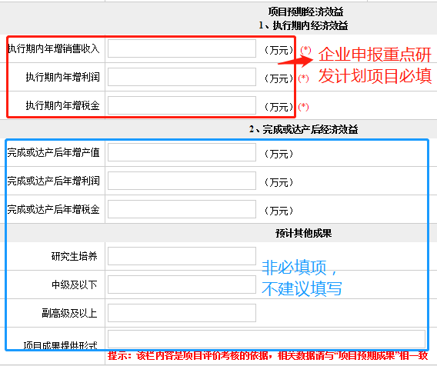
（7）填报项目预期成果。
再次强调，早于项目开始日期，或晚于完成日期后6个月取得的成果，验收时不予认可。
论文不是企业承担项目考核的重点，请申报企业慎重填写。
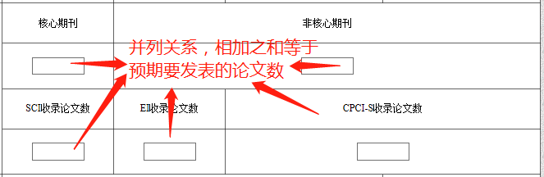
（8）填报承担单位信息。请注意填写统一社会信用代码，而不是组织机构代码。
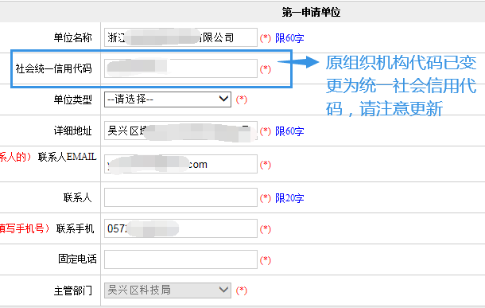
（9）填报项目负责人及项目组成员。填报项目组成员时请务必填写身份证号，便于处理重名受限问题。
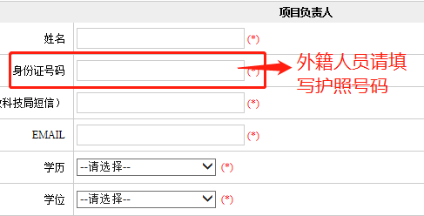
（10）填报主要研究内容和要达到的主要技术、经济指标及创新点。
填写主要技术经济指标时，如提到发表论文数量、申请专利数量等，需要与项目预期成果中填报数字保持一致；如提到执行期内经济效益，需要与项目情况中项目预期经济效益保持一致。
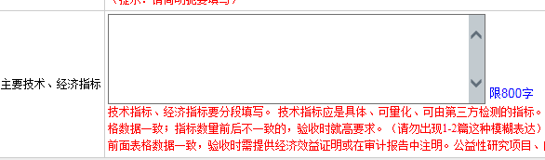
（11）上传附件。
1.可行性报告（经费概算）：必要附件。注意区分自然科学资金项目附件与非自然科学资金项目附件；
2.财务相关报表：申报重点研发计划项目的企业，上传经审计的上年度财务报表；申报众创空间（众创田园）科技攻关项目，上传加盖财务专用章的上年度财务报表。正在审计过程中的，可先上传未盖章版本，并报市科技局相关业务处室备案，立项决策前补齐报表。
3.申报承诺书：必要附件。见正式申报通知，请提供盖章版照片或PDF。
4.附件名称：先填写附件名称才能浏览、上传。附件名称请按“项目名称+可行性报告及经费概算编写提纲”、“项目名称+信用承诺书”等规则填写，请勿透露申报人及申报单位信息（形式审查不通过）。
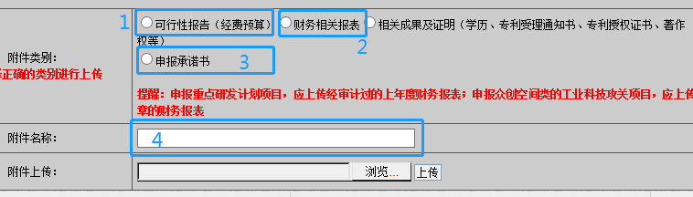
（12）认真检查申报信息，确保填写准确后，点击提交。（预通知阶段尚未开放提交）
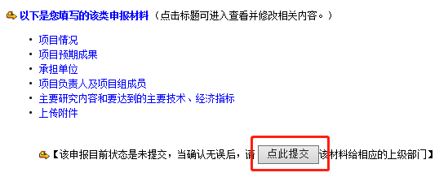
（13）如果填报未完成而中途退出，在草稿箱中可以找到拟申报项目继续填写。如已完成填报，可以在已提交的申报材料中查询项目状态。
